Fundado el
14 de Enero de 1877

Registrado en la Administración
de Correos el 1° de Marzo de 1924

Año: | CX
Tomo: | CLXI
Número: | 221

SEGUNDA PARTE
PERIÓDICO OFICIAL
DEL GOBIERNO DEL ESTADO DE

Consulta este ejemplar en su versión digital

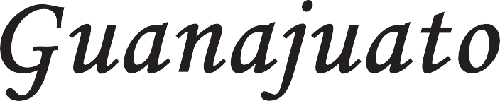
PERIÓDICO OFICIAL 6 DE NOVIEMBRE - 2023 PÁGINA 1

6 de Noviembre de 2023
Guanajuato, Gto.

periodico.guanajuato.gob.mx

TRIBUNAL DE JUSTICIA ADMINISTRATIVA DEL ESTADO DE JUANAJUATO

CERTIFICACIÓN.- Quien suscribe, secretaria de Estudio y Cuenta de la Sala Especializada
del Tribunal de Justicia Administrativa del Estado de Guanajuato, licenciada Irma Berenice Salazar Hemández. HACE CONSTAR: que el si_{gu}iente extracto corresponde a
la resolución de 5 cinco de octubre de 2022 dos mil veintidós, dictada en el procedimiento de responsabilidad administrativa por fialta grave de particular con número de expediente S.E.A.F.G.99/Sala Especializada/2021. - DOY FE.-------------

� � -m

(./')
N
z
o

[x..]

Dada la naturaleza de la fialta, que no se causaron daños y la persona responsable no obtuvo ningún beneficio patrimonial indebido; se determina imponer de conformidad con los principios de proporcionalidad y razonabilidad la sanción de inhabilitación temporal a ADRIÁN BORJA QUINTANAR, para participar en adquisiciones, arrendamientos, servicios u obras públicas, por un período de 3 tres meses, es decir, la mínima sanción establecida en el artículo 81, fracción I, inciso b), de la Ley de Responsabilidades Administrativas para el Estado de Guanajuato.

[...]

PRIMERO. Esta Sala Especializada en Materia de Responsabilidades Administrativas, resulto competente para conocer y resolver el presente procedimiento de responsabilidad administrativa por acto de particulares vinculado con una fialta grave; como se expuso en el considerando primero.

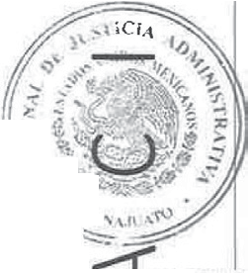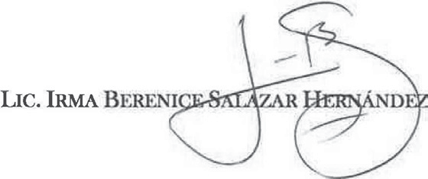�- �-..,¡
çr1

"-;!\LA eS�.J..LlZADA
::::>

1-
u

<(

SEGUNDO. Quedó plenamente acreditada la responsabilidad administrativa de ADRIÁN BORJA QUINTANAR, derivada de la comisión del acto de particulares relacionado con falta grave [fialta de particulares] prevista en el artículo 69, primer párrafio, de la Ley de Responsabilidades Administrativas para el Estado de Guanajuato, como se
desprende de los considerandos cuarto y quinto. Se impone al activo la sanción de inhabilitación temporal en los términos precisados en el considerando sexto.

[...]

SECRETARIA DE ESTUDIO Y CUENTA

El Pleno del Tribunal de Justicia Administrativa del Estado de Guanajuato, con fundamento en lo previsto por los artículos 139 y 141, fracción IV, del Código de Procedimiento y Justicia Administrativa para el Estado y los Municipios de Guanajuato; 2, 1O, 18, fracción 1, 19 y 25, fracción XII, de la Ley Orgánica del Tribunal de Justicia Administrativa del Estado de Guanajuato; así como los numerales 5 y 15, fracciones VI y VII, del Reglamento Interior del Tribunal de Justicia Administrativa del Estado, expide el acuerdo mediante el cual se modifica el Calendario Oficial de Labores 2023, con base en lo siguiente:

CONSIDfi RAN D O

PRIMfiRO. En Sesión Ordinaria número 1 celebrada el 5 cinco de enero de 2023 dos mil veintitrés, el Pleno del Tribunal de Justicia Administrativa del Estado de Guanajuato, aprobó el «Calendario Oficial de Labores 2023», con fundamento en los artículos 25, fracción XIX, de la Ley Orgánica del Tribunal de Justicia Administrativa del Estado de Guanajuato; y 15, fracciones VI y VII, del Reglamento Interior del Tribunal de Justicia Administrativa del Estado de Guanajuato.
SfiGUNDO. Mediante Sesión Ordinaria número 40 del Pleno del Tribunal de Justicia Administrativa del Estado de Guanajuato, celebrada el 26 veintiséis de octubre de 2023 dos mil veintitrés, como tercer asunto general, del duodécimo punto del orden del día, se aprobó la modificación al «Calendario Oficial de Labores 2023», para efecto de declarar inhábil el miércoles 13 trece de diciembre de 2023 dos mil veintitrés. Ello, en virtud de que por acuerdo de Consejo Administrativo CA.TJA.2023-38-06, de 12 doce de octubre del año que transcurre, se acordó que en esa fecha se lleve a cabo el Informe de Actividades del Tribunal de Justicia Administrativa del Estado de Guan<;;1juato. Lo anterior de conformidad con los artículos 139 y 141, fracción IV, del Cctligo de Procedimiento y Justicia Administrativa para el Estado y los Municipios de Guanajuato; 2, 1O, 18, fracción 1, 19 y 25, fracción XII, de la Ley Orgánica del Tribunal de Justicia Administrativa del Estado de Guanajuato; así como los numerales 5, párrafo segundo, y 15, fracciones VI y VII, del Reglamento Interior del Tribunal de Justicia Administrativa del Estado, para quedar de la siguiente manera:

ACUERDO

PRIME:RO. Se decioìa inhóbil el rniércoies 13 ìrece de dicier-nbre de 2023 dos rnil ùeinliliés. Ello, en viiÏud de que por acueido de Consejo Adí11inistrativo CA.lJA.2023-38- 06, de 12 doce de ocÏubie del año que lranscurre, se acoidó que en esa fecha se lleve a cabo el Informe de Aciividades del Tribunal de Justicia Administrativa del Estado de Gucmajuato.
SEGUNDO, El piesenle acuerdo surtirá efecÏos o partir del día siguiente de su publicoción, en el Periódico Oficial del Gobierno del Estado de Guanajuato.
Cúrnplose y dif(mdose.
Dodo en· 10 ciudod de Silao de la Victorio, Guanajuato, a 26 veintiséis de octubre de 2023 dos mil veintitrés, por el Pleno del Tribunal de Justicia Administrotiva del Estado de Guc:majuato.

Eliverio García M�nzón, Gerardó Arroyo Figueroa,
Magistrado Presidente y Titular de la Segunda Magistrado de lq Primera Salo del Tribunal de Sala d🖂l Tribunal de Justicia Administrativa del Justicio Adrĩinis rotivo del Estado de
Estodo de Guonojuoto. Guonajuato.

,,,<
f
/

María Raquel Barajas Monjarás, \'Mhtcfm Ramírez Sevilla,

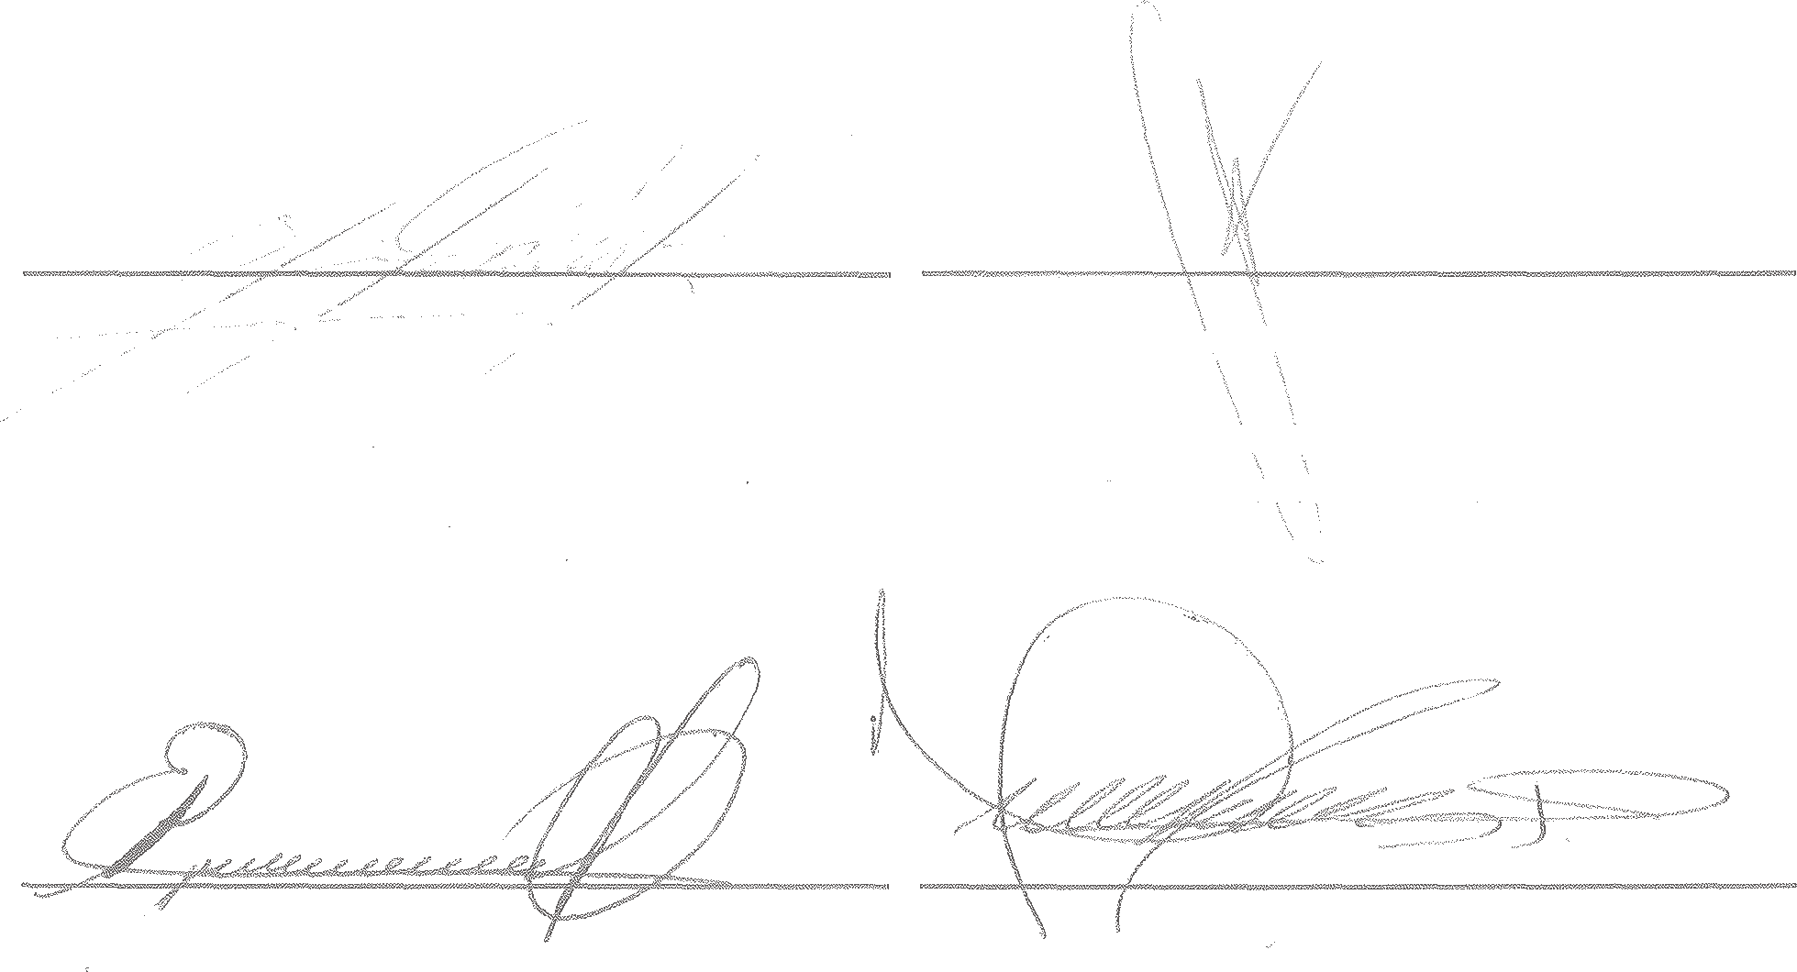
Magistrada de la Tercera Sala del Tribunal de Magistrado de la Cuaëta Sala del Tribunal de Justicia Adrninis1rn1iva del Eètado de Juslicia Adíninistra1iva del [stodo ele Guonojuoto. Guonajuoto.

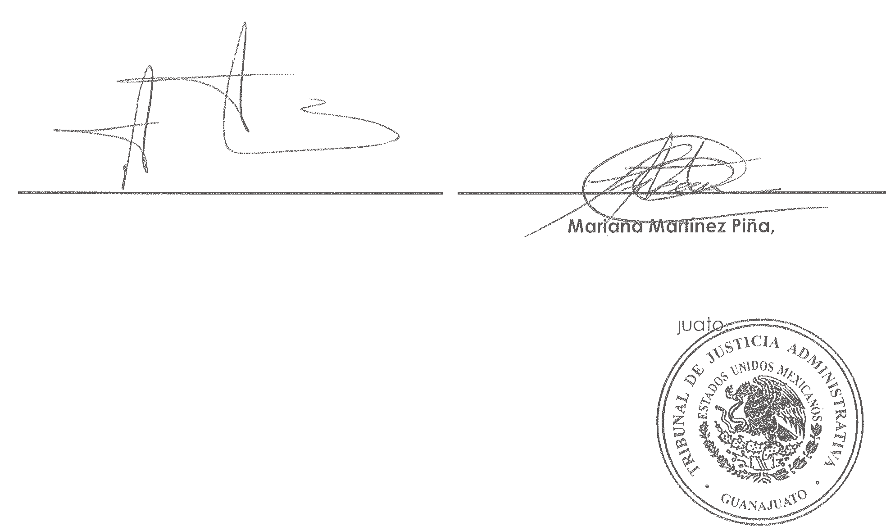Arturo Lara Martínez,

Magistrado de la Sala Especializada del Tribunal de Justicia Administrativa del Estado de Guanajuato.

Secretaria General de Acuerdos del Tribunal de Justicia Administrativa del Estado de
Guano·

